# P5PDownloader(电脑优化器)主题文档

## 前言

2022年3月15日,伴随着315大会的落幕,在电脑界危害用户数十年的P2P下崽器成为了历史.但是,P2P虽然流氓,但给了我们很大的娱乐空间.他没了,我们自然要编写一些别的流氓病毒.

而我使用批处理,权力贝壳,C++等编程语言,写出了P5PDownloader.exe

## 介绍

这个项目共计100多行代码,3月18日提出,4月2日开始编写,8月19日才完成.是一场耗时近半年的巨作

其介绍可参见<http://fyc2333.cn/2022/11/02/%e5%af%b9p5p%e4%b8%8b%e8%bd%bd%e5%99%a8%e6%ba%90%e7%a0%81%e7%9a%84%e8%a7%a3%e6%9e%90/>

制作者使用批处理编写,调用权力贝壳下载文件

旧版原理是将流氓软件安装包放置于同目录,然后调用打开

后来改成了后台安装

再后来因为太大,改成从InterNet下载安装包然后从后台打开

并且使用BattoExe转成了exe

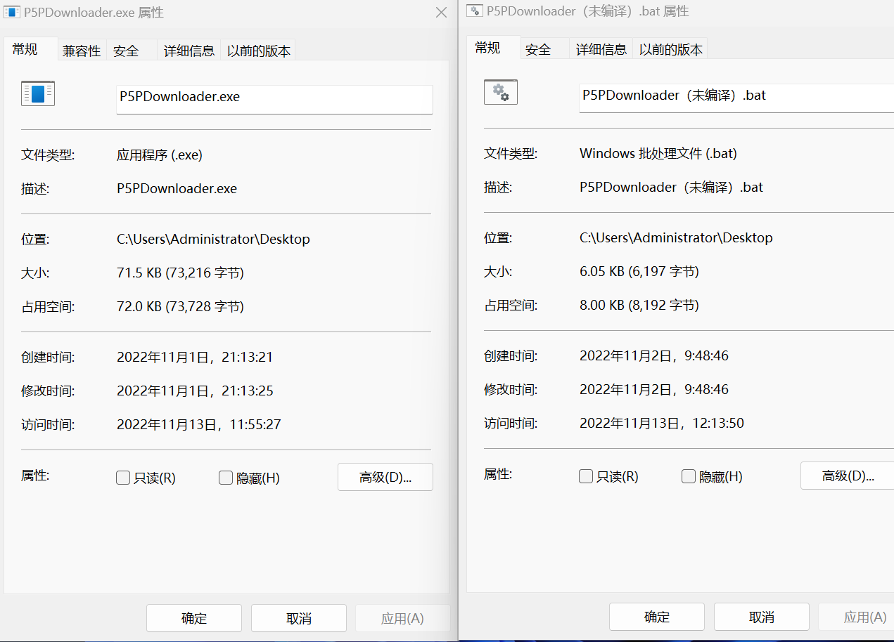

可以看到,转换后体积明显变大,但比之前动辄5/6G好多了

## 运行效果

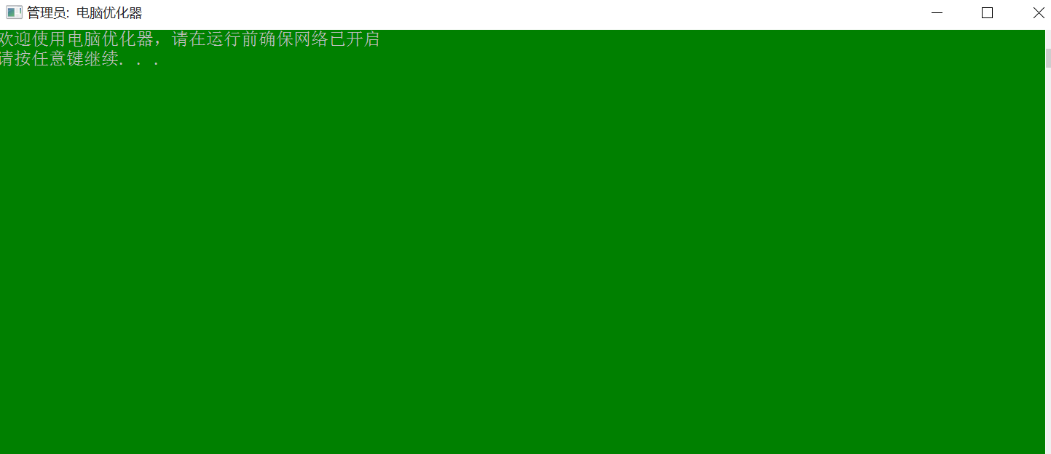

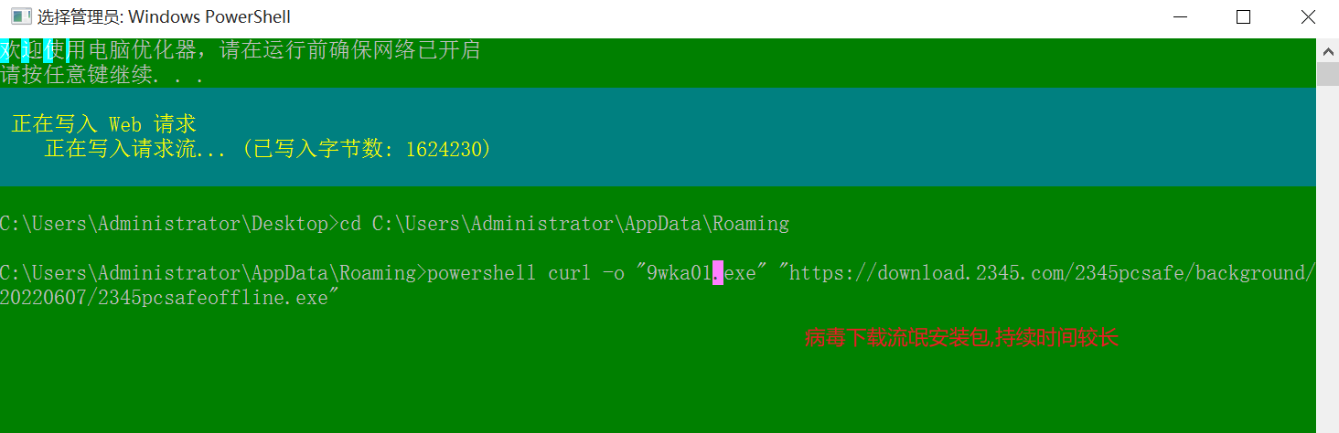

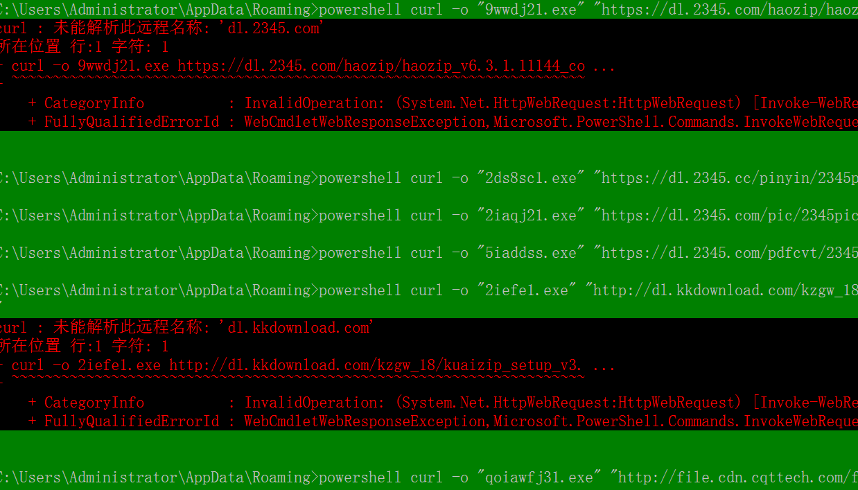

由于编写与4~8月,所以一些软件的链接由于更新换代以及无法访问,也就无法下载文可与下载后自行更改链接.

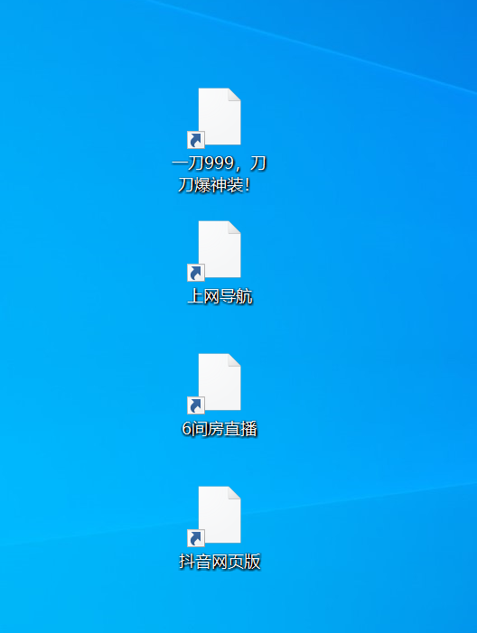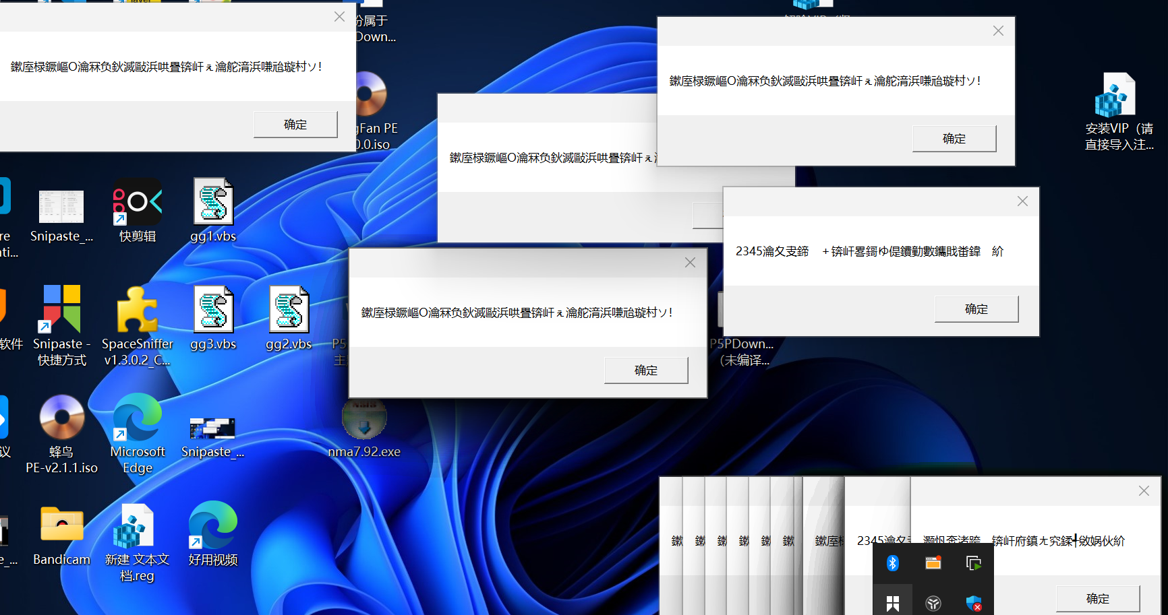

(由于编码问题,显示为乱码,用户使用时不会出现)

(安装软件过程,由于法律原因,无法发出,请用户自行体验)

# 免责声明

本软件仅用于实验,严禁用于非法用途,流氓推广用途,严禁商用!!!